Утверждено
Приказом МАОДО ЦДТ «Хибины»
от___________№_____

ПОЛОЖЕНИЕ О ПРОВЕДЕНИИ ОТКРЫТОГО МУНИЦИПАЛЬНОГО ТУРНИРА ИНТЕЛЛЕКТУАЛЬНЫХ МАШИН

- Общие положения
  - Настоящее положение определяет цели и задачи, условия, порядок проведения, организационно-методическое обеспечение, порядок определения Победителей и Призёров открытого муниципального турнира интеллектуальных машин (далее – Положение, Турнир).
  - Турнир проводится на территории муниципального образования муниципальный округ город Кировск с подведомственной территорией Мурманской области (далее – город Кировск) 29 октября 2022 года.
  - Турнир проходит в рамках открытия сезона фестиваля научно-технического творчества «Юные инженеры Арктики» и финансируется за счет средств муниципальной программы «Развитие образования города Кировска на 2020-2022 годы» (мероприятия, направленные на самореализацию, самоопределение и выявление талантливых детей).

- Цель и задачи
  - Турнир проводится с целью выявления и поощрения талантливых детей среди обучающихся образовательных организаций города Кировска и других муниципалитетов Мурманской области (далее – обучающиеся) в области научно-технического творчества и его пропаганды.
  - Задачи Турнира:
- привлечение обучающихся к инновационному научно-техническому творчеству в области робототехники, легоконструирования и радиоуправляемых машин;
- профессиональная ориентация подрастающего поколения;
- поддержка обучающихся, проявляющих интерес к наукоемкому производству с применением робототехнических и мехатронных схем;
- создание единого пространства общения и обмена опытом для педагогов и обучающихся разных образовательных учреждений.

- Организатор
  - Организатором Турнира является муниципальная автономная организация дополнительного образования «Центр детского творчества «Хибины» города Кировска»
(далее – Организатор, ЦДТ «Хибины»).
  - Организатор осуществляет подготовку и проведение Конкурса в соответствии с настоящим Положением.
  - Организатор оставляет за собой право вносить изменения в Положение и сроки проведения Конкурса в случае появления объективных причин. Обо всех изменениях руководители команд будут оповещены по электронному адресу и\или телефону, которые были указаны при регистрации.

- Участники
  - Участники Турнира – обучающиеся (индивидуальные участники или команды) города Кировска и других муниципалитетов Мурманской области в возрасте от 6 до 17 лет (далее – Участники). Конкретные пределы возрастных групп и количество участников в Команде оговариваются для каждой категории отдельно (Приложения №3, 4, 5, 6)
  - Количество участников и Команд от образовательной организации не регламентируется.
  - Участники могут состоять в разных Командах при условии, что эти Команды одновременно не участвуют в соревнованиях одного направления.
  - Одна и та же Команда не может участвовать в различных соревновательных направлениях или номинациях внутри направления.
  - Участники готовятся под руководством профильных педагогов образовательной организации, которую они представляют, или родителей (далее – Руководитель). Один Руководитель может готовить несколько Участники.
  - Педагог может принимать участие в Турнире только в качестве Руководителя, либо судьи (по согласованию).
  - Вся ответственность за несовершеннолетних участников Команд лежит на сопровождающем лице (Руководитель, наставник, сопровождающее лицо и т.п.).
- Порядок организации
  - Для участия в Турнире Руководителям участников необходимо в срок
до 21 октября 2021 года 17:00 направить заявку на участие на электронный адрес bazarnova_viktoria@cdt-khibiny.ru. К заявке на участие необходимо приложить согласия на обработку персональных данных (Приложения №2, 3).
  - При недостаточном количестве заявок организатор оставляет за собой право исключить из программы Турнира любую из категорий (необходимый минимум для работы категорий «Радиоуправляемые машины» и «Пилотаж» - не менее 5 участников; для категорий «Wedo-сумо» и «Роботы-гладиаторы» - не менее 5 команд).
  - Повторная регистрация Участников проходит в день проведения Турнира.
  - При очной регистрации Участники представляют следующие документы:
- согласие на обработку персональных данных несовершеннолетнего/совершеннолетнего участника мероприятий (Приложение №2);
- согласие на обработку персональных данных руководителя участника (команды участников) направляющей стороны (Приложение №3).
  - Турнир проводится в четырех категориях:
- Гонки радиоуправляемых машин (Приложение №3)
- «Пилотаж» - состязания по управлению квадрокоптером (Приложение №4)
- «Роботы гладиаторы» - состязание по робототехнике (Приложение №5)
- «Wedo Сумо» (Приложение №6)
- Порядок проведения
  - Турнир проводится 29 октября 2022 года на территории стадиона МОУ СОК «Горняк»: ул. 50 лет Октября, 4а, Кировск, Мурманская обл.
  - Программа Турнира:
- 11:00-11:30 – регистрация участников
- 11:00-11:30 – тренировки
- 11:30-11:45 – брифинг судейской коллегии
- 11:45-12:00 – открытие Турнира (фойе)
- 12:00 – начало соревнований категории Wedo Сумо
- 12:00 – начало соревнований категории «Роботы-гладиаторы»
- 12:00 – начало соревнований категории «Пилотаж»
- 12:00 – начало соревнований категории «Радиоуправляемые машины»
- 14:00-14:15 – брифинг судейской коллегии (фойе)
- 14.15-14:30 – Награждение победителей и закрытие Турнира (фойе)
6.3. Организатор оставляет за собой право вносить изменения в Программу Турнира.
- Порядок подведения итогов и состав судейской коллегии
  - Судьями Турнира выбираются специалисты в области робототехники, легоконструирования, радиоуправляемых машин, а также педагоги в данных и смежных сферах (по согласованию).
  - Окончательный состав судейской коллегии для каждой из категорий включает в себя одного Председателя и двух Членов судейской коллегии, а также определяется и оглашается не менее, чем за 3 дня до начала Турнира;
  - При подведении итогов Турнира судейская коллегия руководствуется критериями, установленными для каждой категории состязаний.
  - По результатам Турнира судейская коллегия присуждает по 3 призовых места в каждой категории Турнира.
  - Участники, занявшие призовые места, награждаются дипломами победителей и призеров соответственно, а также кубками и медалями.
  - Всем участникам вручаются сертификаты.
  - Подведение итогов пройдёт сразу после окончания Турнира.
  - Решение судейской коллегии окончательное и пересмотру не подлежит. В спорных вопросах окончательное решение остаётся за Председателем судейской коллегии.
  - Официальные результаты Турнира будут размещены не позднее 2 ноября
2022 года на официальном сайте: http://cdt-khibiny.ru/ и в профильной группе ЦДТ «Хибины» в социальной сети «ВКонтакте»: https://vk.com/cdthibiny.

- Дополнительная информация
  - Все роботы и устройства должны быть изготовлены таким образом, чтобы не причинять никакого вреда окружающим людям, другим роботам и устройствам или полям для Турнира согласно установленным правилам.
  - Одним роботом управляют все участники заявившейся Команды.
  - Принимая участие в Турнире, гости и участники Команд (или ответственные лица), соглашаются с тем, что на мероприятиях Турнира могут проводиться фото- и видеосъёмка без непосредственного разрешения гостей и участников (или ответственных лиц).
  - В день проведения Турнира всем участникам Команд и их Руководителям необходимо иметь при себе сменную обувь (либо бахилы) и средства индивидуальной защиты (средства защиты органов дыхания и средства защиты рук).
  - В связи с эпидемиологической ситуацией в стране в датах и условиях проведения Турнира могут произойти изменения, о которых все Руководители будут оповещены по электронной почте, указанной в заявке.
- Контактная информация
Базарнова Виктория Андреевна педагог-организатор МАОДО ЦДТ «Хибины»,
тел.: 8 (81531)5-44-85, e-mail: bazarnova_viktoria@cdt-khibiny.ru
Шарай Андрей Юрьевич, педагог дополнительного образования МАОДО ЦДТ «Хибины», тел.: 8 (81531)5-94-00, e-mail: sharay_andrey@cdt-khibiny.ru

Приложение 1
Утверждено
Приказом МАОДО ЦДТ «Хибины»
от___________№_____

ЗАЯВКА
на участие в открытом муниципальном турнире интеллектуальных машин
Номинация*______________________

Название  команды | Имя | Отчество | Фамилия | Дата рождения | Номер сертификата ПФДО (по возможности) | Образовательная организация

ФИО руководителя команды____________________________, номер телефона__________________________, E-mail_____________________

*На каждую номинацию оформляется отдельная заявка.

Руководитель образовательной организации /________________/ __________________/
(подпись) (Фамилия И.О.)

М. П.

Приложение 2

СОГЛАСИЕ НА ОБРАБОТКУ ПЕРСОНАЛЬНЫХ ДАННЫХ НЕСОВЕРШЕННОЛЕТНЕГО УЧАСТНИКА МЕРОПРИЯТИЯ

г. Кировск «_____»_____________________ г.

Я,_______________________________________________________________________(Ф.И.О. законного представителя несовершеннолетнего участника мероприятия),
проживающий (ая) по адресу:__________________________________________________ ____________________________________________________________________________ , в соответствии с требованиями статьи 9 Федерального закона от 27 июля 2006 года № 152-ФЗ «О персональных данных» настоящим даю свое согласие на обработку муниципальной автономной организацией дополнительного образования «Центр детского творчества «Хибины» (далее – ЦДТ «Хибины»), юридический адрес: г. Кировск, пр. Ленина, д. 5 моих персональных данных/персональных данных моего ребенка (подопечного)_________________________________________________________
(Ф.И.О. несовершеннолетнего участника мероприятия)
и подтверждаю, что, давая такое согласие, я действую своей волей и в своих интересах/интересах своего ребенка (подопечного).
Согласие распространяется на такую информацию, как:
- фамилия, имя, отчество;
- дата рождения;
- документ, удостоверяющий личность
- гражданство;
- адрес регистрации;
- фактическое место проживания;
- контактная информация;
- данные о законном представителе несовершеннолетнего участника мероприятия (степень родства / опекунство, Ф. И. О., год рождения, паспортные данные, включая прописку и место рождения, адрес регистрации, фактическое место проживания, контактная информация).
Согласие дается мною в целях:
- участия в _____________________________________________________________
(наименование мероприятия)
моего ребенка (подопечного), а также в мероприятиях с участием детей и педагогов из других образовательных и иных организаций;
- формирования статистических и аналитических отчётов по результатам мероприятия, подготовки информационных материалов, издания памятного буклета;
- обеспечение личной безопасности участников мероприятия;
- оформления документов, в том числе проездных документов участников мероприятия в составе организованных экскурсионных групп посредством использования услуг юридических лиц, осуществляющих туроператорскую и турагентскую деятельность и оказывающих услуги по организации перевозок и бронированию гостиниц для проживания на период проведения мероприятия;
- обеспечения соблюдения законов и иных нормативных правовых актов.
Настоящее согласие дается на обработку персональных данных, совершаемую с использованием средств автоматизации или без использования таких средств, которая включает сбор, систематизацию, накопление, хранение, уточнение (обновление, изменение), использование, предоставление, передачу (трансграничную передачу), обезличивание, блокирование, уничтожение персональных в соответствии с вышеуказанными целями.
Настоящее согласие действует один год с момента начала проведения мероприятия. Согласие может быть отозвано по моему письменному заявлению.

Подпись _________ _______________________
(расшифровка подписи)

СОГЛАСИЕ НА ОБРАБОТКУ ПЕРСОНАЛЬНЫХ ДАННЫХ СОВЕРШЕННОЛЕТНЕГО
УЧАСТНИКА МЕРОПРИЯТИЯ

г. Кировск «_____»_____________________ г.

Я,________________________________________________________________________, (Ф.И.О. участника) проживающий (ая) по адресу:__________________________________________________ ____________________________________________________________________________, в соответствии с требованиями статьи 9 Федерального закона от 27 июля 2006 года № 152-ФЗ «О персональных данных» настоящим даю свое согласие на обработку муниципальной автономной организацией дополнительного образования «Центр детского творчества «Хибины» (далее – ЦДТ «Хибины»), юридический адрес: г. Кировск, пр. Ленина, д. 5 моих персональных данных________________________________________________________ и подтверждаю, что, давая такое согласие, я действую своей волей и в своих интересах. Согласие распространяется на такую информацию, как: - фамилия, имя, отчество; - дата рождения; - документ, удостоверяющий личность - гражданство; - адрес регистрации; - фактическое место проживания; - контактная информация; - данные о законном представителе несовершеннолетнего участника мероприятия (степень родства / опекунство, Ф. И. О., год рождения, паспортные данные, включая прописку и место рождения, адрес регистрации, фактическое место проживания, контактная информация).

Согласие дается мною в целях:
- моего участия в _____________________________________________________________,
(наименование мероприятия)
а также в мероприятиях с участием детей и педагогов из других образовательных и иных организаций;
- формирования статистических и аналитических отчётов по результатам мероприятия, подготовки информационных материалов, издания памятного буклета;
- обеспечение личной безопасности участников мероприятия;
- оформления документов, в том числе проездных документов участников мероприятия в составе организованных экскурсионных групп посредством использования услуг юридических лиц, осуществляющих туроператорскую и турагентскую деятельность и оказывающих услуги по организации перевозок и бронированию гостиниц для проживания на период проведения мероприятия;
- обеспечения соблюдения законов и иных нормативных правовых актов.

Настоящее согласие дается на обработку персональных данных, совершаемую с использованием средств автоматизации или без использования таких средств, которая включает сбор, систематизацию, накопление, хранение, уточнение (обновление, изменение), использование, предоставление, передачу (трансграничную передачу), обезличивание, блокирование, уничтожение персональных в соответствии с вышеуказанными целями.
Настоящее согласие действует один год с момента начала проведения мероприятия. Согласие может быть отозвано по моему письменному заявлению. Настоящее согласие выдано сроком на один год, с момента проведения мероприятия.

Подпись _________ _______________________
(расшифровка подписи)

Приложение 3

СОГЛАСИЕ НА ОБРАБОТКУ ПЕРСОНАЛЬНЫХ ДАННЫХ РУКОВОДИТЕЛЯ УЧАСТНИКА (КОМАНДЫ УЧАСТНИКОВ) НАПРАВЛЯЮЩЕЙ СТОРОНЫ

г. Кировск «_____»_____________________ г.

Я,_______________________________________________________________________________________________, (Ф.И.О. руководителя участника (команды участников)
проживающий (ая) по адресу:__________________________________________________ ____________________________________________________________________________ , в соответствии с требованиями статьи 9 Федерального закона от 27 июля 2006 года № 152-ФЗ «О персональных данных» настоящим даю свое согласие на обработку муниципальной автономной организацией дополнительного образования «Центр детского творчества «Хибины» (далее – ЦДТ «Хибины»), юридический адрес: г. Кировск, пр. Ленина, д. 5 моих персональных данных/персональных и подтверждаю, что, давая такое согласие, я действую своей волей и в своих интересах.
Согласие распространяется на такую информацию, как:
- фамилия, имя, отчество;
- дата рождения;
- документ, удостоверяющий личность
- гражданство;
- адрес регистрации;
- фактическое место проживания;
- контактная информация;
Согласие дается мною в целях:
- участия в _____________________________________________________________
(наименование мероприятия)
- формирования статистических и аналитических отчётов по результатам мероприятия, подготовки информационных материалов, издания памятного буклета;
- обеспечение личной безопасности участников мероприятия;
- оформления документов, в том числе проездных документов участников мероприятия в составе организованных экскурсионных групп посредством использования услуг юридических лиц, осуществляющих туроператорскую и турагентскую деятельность и оказывающих услуги по организации перевозок и бронированию гостиниц для проживания на период проведения мероприятия;
- обеспечения соблюдения законов и иных нормативных правовых актов.
Настоящее согласие дается на обработку персональных данных, совершаемую с использованием средств автоматизации или без использования таких средств, которая включает сбор, систематизацию, накопление, хранение, уточнение (обновление, изменение), использование, предоставление, передачу (трансграничную передачу), обезличивание, блокирование, уничтожение персональных в соответствии с вышеуказанными целями.

Руководитель участника/команды несет ответственность за негативное воздействие на ребенка от контента доступ к которому он получил со своего электронного устройства.

Подпись _________ _______________________ (расшифровка подписи)

Приложение 4
КАТЕГОРИЯ «РАДИОУПРАВЛЯЕМЫЕ МАШИНЫ»

Участники состязаний
Состязания радиоуправляемых машин (далее – Состязания) являются открытыми. В состязаниях радиоуправляемых машин принимают участие обучающиеся общеобразовательных организаций, организаций дополнительного образования, молодежные клубы с подведомственной территорией, дворовые команды, а также самостоятельно учащиеся до 18 лет включительно из города Кировска с подведомственной территорией и соседних муниципалитетов.
Состязания проводятся среди индивидуальных участников.

Требования к автомобилям
К соревнованиям допускаются любые радиоуправляемые автомобили масштаба 1/14 – 1/8 оснащенные любым типом двигателя (ДВС, электро). Класс машины может быть любым.
Все модели с ДВС должны быть оборудованы глушителями. Если в ходе заезда глушитель отделился от мотора, модель снимается с заезда. У ДВС запрещены добавки в топливо Гидразина, Перекиси водорода, Толуола, Оксида, пропилена.
Силовые батареи должны быть заключены в жесткий фабричный корпус для защиты от внешних воздействий.
Шины моделей должны без любых шипов или грунтозацепов выполненных не из резины.
Запрещено использование металлических бамперов.
Участникам запрещается использовать более одного шасси в течение соревнований.

Требования к трассе и схема движения
Соревнования проводятся на площадке с искусственным покрытием (бетон).
Трасса представляет собой 2 размеченные параллельные полосы. Каждая из полос длиной не более 30 метров и шириной не более 3 метров и оборудована 5 конусами, которые расположены на расстоянии 5 метров друг от друга.
Автомобиль движется по своей полосе от зоны старта, объезжая конусы. Объезд первого конуса начинается с правой стороны, возвращение от дальней точки осуществляется по прямой линии (рис. 1).
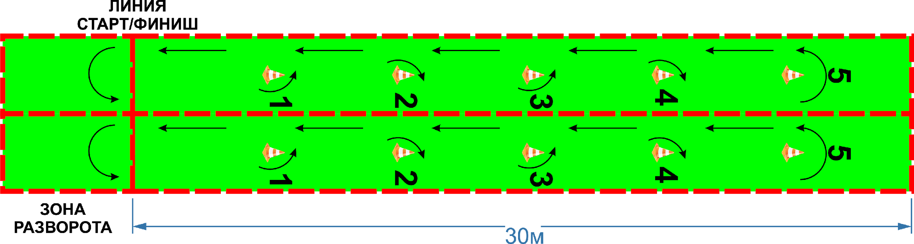

Рис. 1 «Схема движения»
Порядок проведения гонки
Состязания проводятся на скорость прохождения трассы параллельно двумя участниками согласно результатам жеребьёвки. Проводится 2 квалификационных заезда по 2 круга, с обязательной сменой полос после каждого заезда.
В финальные заезды проходят 4 участника, показавшие лучшее время в любом из двух квалификационных заездов среди всех участников соревнований.
Финальные заезды проводятся согласно жеребьёвке по олимпийской системе и включают себя 2 полуфинала, заезд за 3 место, заезд за 1-2 места.
Финальные заезды состоят из трёх обязательных кругов. Победителем финальных заездов является участник, первый пришедший к финишу.

Система оценивания
Выезд за пределы трассы, сбивание конуса, объезд конуса не с той стороны штрафуется 10 секундами за каждый случай, переворот автомобиля добавляет 5 секунд штрафа + время на возвращение в точку до падения.
При совпадении результатов, между данными участниками проводится дополнительные заезды на 2 круга в которых победителем является первый, пришедший к финишу.
Приложение 5
КАТЕГОРИЯ «ПИЛОТАЖ»

Участники состязаний
Состязания категории «Пилотаж» (далее – Состязания) являются открытыми. В состязаниях принимают участие обучающиеся общеобразовательных организаций, организаций дополнительного образования, молодежные клубы с подведомственной территорией, дворовые команды, а также самостоятельно учащиеся до 18 лет включительно из города Кировска с подведомственной территорией и соседних муниципалитетов.
Соревнования проводятся среди индивидуальных участников.

Требования к квадрокоптерам
К соревнованиям допускаются любые модели квадрокоптеров, способных к полёту в помещении, а также по габаритам свободно пролетающих сквозь вертикальный обруч (диаметром не менее 60 см).
Вес квадрокоптера в полной комплектации не должен превышать 350 гр. Разрешено использовать аккумуляторы напряжением не более 11,1 вольт (3S).
Не разрешается использовать металлические, карбоновые или деревянные пропеллеры.
Не более трех операторов имеют право использовать один и тот же квадрокоптер.

Трасса и схема движения
Трасса для полета представляет собой площадку размерами не более 15x15 м с расположенными на ней препятствиями (заданиями): 3 посадочные мишени (рис. 2), 3 круглых ворот (не менее 60 см в диаметре), расположенных на разной высоте (от 1-2 м) для пролёта сквозь них. Прохождение трассы проводится по установленной схеме (рис. 3).

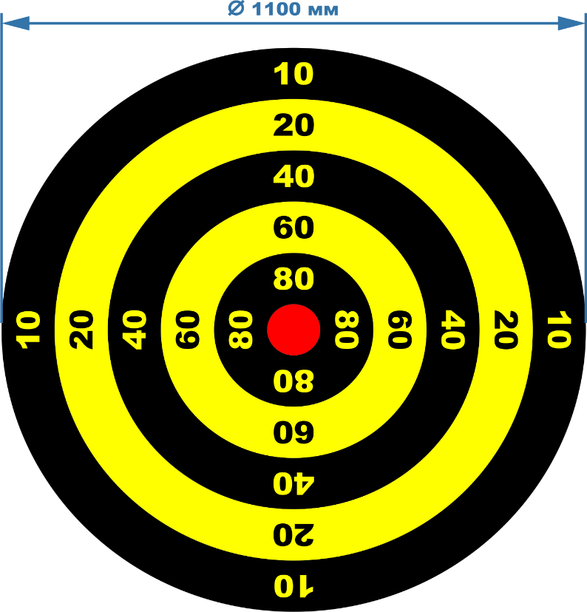

Рис. 2 «Вид мишени»

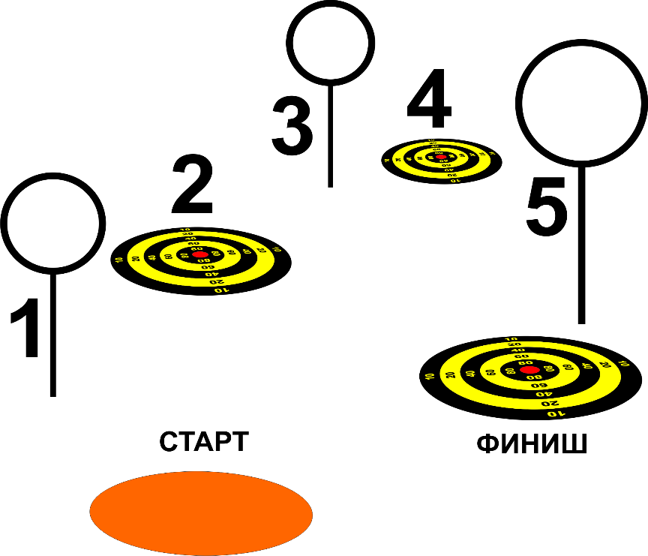

Рис. 3 «Схема движения»

Порядок проведения гонки
Соревнования проводятся на точность прохождения трассы (набранные баллы). Очередность полетов определяется по результатам жеребьевки. Каждый пилот проводит 2 квалификационных полета. Продолжительность попытки ограничена 3 минутами.

Система оценивания
Пролёт через каждые ворота: 50 баллов.
Посадка на точность на площадку-мишень (баллы указаны на мишени, центр мишени - 100 баллов). Замер результата осуществляется по носовой части квадрокоптера, либо по точке на квадрокоптере указанной участником перед началом полета.
Победителем соревнований является участник, набравший в любой из попыток наибольшее количество баллов.
При совпадении количества баллов между участниками победителем является тот, кто затратил наименьшее количество времени.

Приложение 6
КАТЕГОРИЯ «РОБОТЫ ГЛАДИАТОРЫ»

Участники состязаний
Соревнования по робототехнике (далее – Состязания) являются открытыми. В Состязании принимают участие обучающиеся общеобразовательных организаций, организаций дополнительного образования, молодежные клубы с подведомственной территорией, дворовые команды, а также самостоятельно учащиеся до 18 лет включительно из города Кировска с подведомственной территорией и соседних муниципалитетов.
Состязания проводятся среди команд, состоящих из трех участников (операторов).

Условия участия
В этом состязании участникам команды необходимо подготовить 3-х дистанционно управляемых роботов, способных наиболее эффективно вывести из строя (обездвижить) роботов-противников или вытолкнуть их к чёрной линии ринга.
Каждому из операторов в команде необходимо иметь робота, собранного согласно установленным требованиям, и все необходимые материалы, такие как: запас необходимых деталей и компонентов, наборов Lego, запасные батарейки или аккумуляторы, необходимые средства управления роботами (планшеты, телефоны, ноутбуки и т.п.).

Игровое поле
Игровое поле представляет собой белый круг, диаметром 2 метра, с чёрной внешней линией толщиной 2-5 см. Внутри круга красными и синими квадратами размечены места под первоначальную расстановку роботов команд (рис. 4).
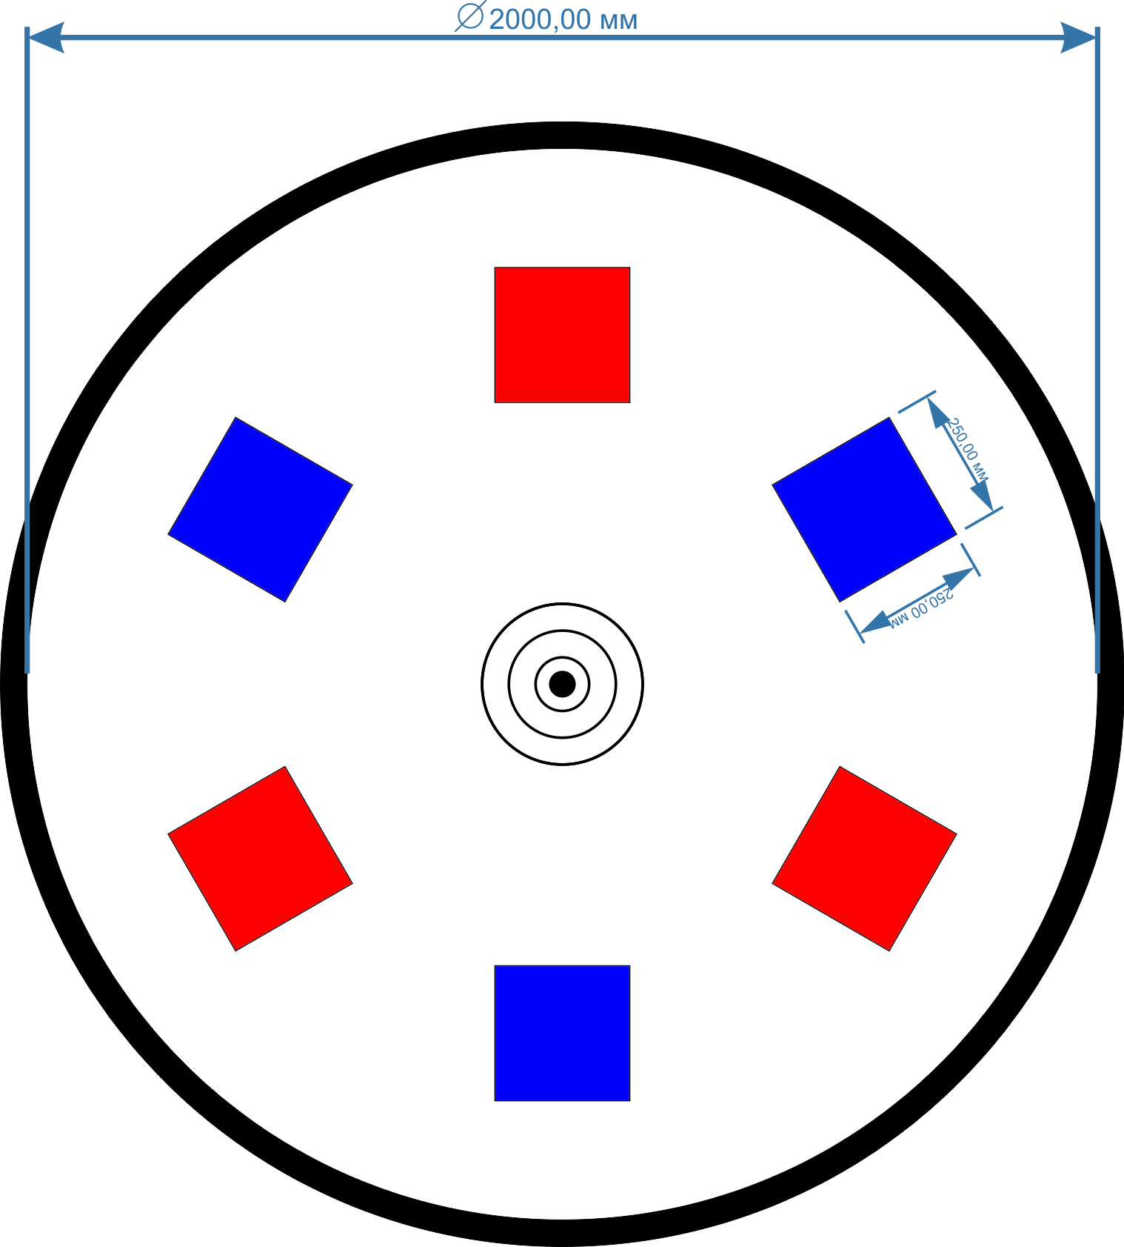

Рис. 4 «Игровое поле»

Требования к роботу
Каждый робот команды должен быть собран из любых деталей конструктора LEGO Mindstorms и Technic. Управление роботами осуществляется дистанционно.
Размеры роботов при старте ВхШхД не менее 20 см, не более 25 см. Вес роботов не менее 900 и не более 1000 грамм. Робот в ходе боя может изменять свои размеры, и использовать различные движущиеся (только LEGO) элементы и механизмы (толкатели, опрокидыватели и т.п.).
Не допускается использование каких-либо клейких приспособлений на «ногах» и корпусе робота, смазок на открытых поверхностях робота, приспособлений не из элементов Lego, дающих роботу повышенную устойчивость (например, создающих вакуумную среду).
Запрещено создание помех для ИК и других датчиков робота-соперника, а также помех для электронного оборудования.
Обязательным условием является маркировка каждого робота команды единым отличительным знаком: бумажный флаг размером 3 на 5 см, размещенный вертикально на Lego-оси.

Правила и условия подготовки к Состязаниям
До начала раунда команды должны поместить своих роботов в область «карантина» не позже, чем через 5 минут после его объявления. После подтверждения судьи, что роботы соответствуют всем требованиям, соревнования могут быть начаты.
Если при осмотре будет найдено нарушение в конструкции робота, то судья дает 3 минуты на устранение нарушения. Однако, если нарушение не будет устранено в течение этого времени, робот будет дисквалифицирован из состава команды до следующего раунда.
После помещения робота в «карантин» до конца раунда нельзя:
- модифицировать роботов (например, загрузить программу, поменять батарейки);
- менять роботов;
- забирать роботов без разрешения судьи.
По окончании попытки участники обязаны вернуть роботов в зону “карантина” до окончания раунда.
На участниках лежит ответственность за предоставление своих роботов на повторную проверку, если те не прошли проверку судейской комиссией, или их конструкция была изменена во время соревнований.
Все модификации должны быть произведены в оговоренное регламентом соревнований время. Команды не должны задерживать раунд из-за внесения модификаций.

Порядок проведения Состязаний
Состязания состоят из серии поединков (попыток). Поединок определяет из двух участвующих в нем команд наиболее сильного робота.
Предварительные поединки состоят из 3 схваток по 30 секунд, либо до двух побед. Схватки проводятся подряд в двух подгруппах (согласно жеребьёвке) по круговой системе.
Когда роботы установлены на стартовые позиции, судья спрашивает о готовности операторов, после чего судья дает сигнал начала схватки.
После запуска роботов операторы должны отойти от поля более чем на 1 метр в течении 3 секунд.

Правила и условия оценивания Состязаний
Схватка считается выигранной в одном из случаев:
- по истечения времени схватки любой из роботов команды находится ближе к центру ринга, чем роботы команды противника, при этом сохраняя способность к самостоятельному передвижению то есть способен перемещаться на не менее чем 15 см в каждую сторону от центра собственного корпуса. Если корпус робот зажат другими роботами данная ситуация не считается потерей способности к передвижению;
- досрочная победа, если все роботы команды противника потеряли способность (перевернут, отвалились детали и т.п.) к самостоятельному передвижению даже если один из них находится ближе к центру ринга;
- досрочная победа, если все роботы команды противника покинули ринг (касание любой! частью (проекцией сверху) робота чёрной линии означает покидание – робот убирается с ринга до конца схватки).
Из каждой подгруппы в финальный раунд выходят 2 команды, имеющие наибольшее количество итоговых побед. Если в борьбе за выход из группы у соревнующихся команд получается равное количество выигранных схваток, то среди данных команд проводятся дополнительные схватки.
Финальные поединки проводятся по олимпийской системе – слабый из одной подгруппы встречается с сильнейшим из другой. Победители разыгрывают 1 и 2 места, проигравшие встречаются в схватке за 3-е место.
Финальные поединки проводятся до двух побед одной из команд роботов. Продолжительность каждой сватки – 1 минута.

Приложение 7
КАТЕГОРИЯ «WEDO-СУМО»

Участники состязаний
Состязания категории «Wedo-сумо» (далее – Состязания) являются открытыми. В Состязании принимают участие обучающиеся общеобразовательных организаций, организаций дополнительного образования, молодежные клубы с подведомственной территорией, дворовые команды, а так же самостоятельно учащиеся в возрасте 7-9 лет включительно из города Кировска с подведомственной территорией и других муниципалитетов.
К участию в состязаниях допускаются команды, состоящие из двух человек.

Условия участия
Команде участников необходимо подготовить робота, способного наиболее эффективно выталкивать робота-противника за пределы черной линии ринга.
Сборка робота осуществляется в день проведения Состязания. До начала времени сборки робота все части робота должны находиться в начальном состоянии (все детали отдельно). При сборке робота нельзя пользоваться инструкциями, как в письменном виде, так и в виде иллюстраций.

Игровое поле
Игровое поле представляет собой белый круг, диаметром 1 метр, с чёрной внешней линией толщиной 2-5 см. Внутри круга красными полосками отмечены стартовые зоны роботов, а красной точкой отмечен центр круга (рис. 5).
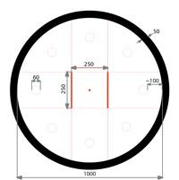

Рис. 5 «Игровое поле»

Требования к роботу
Робот должен быть составлен только из следующих деталей:
- Любые детали конструкторов 9580 (Конструктор LEGO Education WeDo), 9585 (Ресурсный набор LEGO Education WeDo).
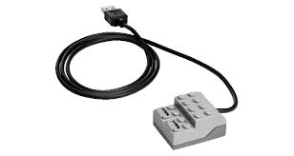
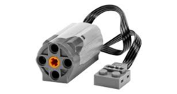
В конструкции робота должен использоваться только один USB-Hub (9581) и не более 2-х моторов (8883), не более одного датчика движения (9583) и датчика наклона (9584) (рис. 6). Другие электрические компоненты запрещены.

Рис. 6 «Датчики»

Программа для робота должна быть написана на языке программирования LEGO Education WeDo.
Вес робота не должен превышать 0,5 кг (без USB-Hub), размер роботов (ВхШхД) не более 20 см.
Робот должен быть соединен только посредством USB-Hub и выполнять запущенную с ноутбука (предоставляется организаторами) программу.
Конструктивные запреты, нарушение которых приведет к снятию робота с соревнований:
- запрещено использование каких-либо клейких приспособлений на «ногах» и корпусе робота;
- запрещено использование каких-либо смазок на открытых поверхностях робота;
- запрещено использование каких-либо приспособлений, дающих роботу повышенную устойчивость, например, создающих вакуумную среду;
- создание помех для ИК и других датчиков робота-соперника, а также помех для электронного оборудования;
- запрещено использовать приспособления, бросающие что-либо в робота-соперника;
- запрещено использовать жидкие, порошковые и газовые вещества в качестве оружия против робота-соперника;
- запрещено использовать легковоспламеняющиеся вещества;
- запрещено использовать конструкции, которые могут причинить физический ущерб игровому полю или роботу-сопернику.
В каждой схватке разрешено запускать разные (но «свои») программы, переписанные на ноутбуки организаторов, которые используются для поединков.

Порядок и условия подготовки к Состязаниям
До начала раунда команды должны поместить своих роботов в область «карантина» (без USB-Hub). Непосредственно после помещения робота в «карантин» участники должны указать организаторам (или судьям состязания), какие программы необходимо скопировать на ноутбуки организаторов, которые будут использованы для поединков.
После подтверждения судьи, что роботы соответствуют всем требованиям и подготовки всех программ участников на ноутбуках организаторов, соревнования могут быть начаты.
Порядок проведения Состязаний
Состязание проходит между двумя роботами. Цель состязания – вытолкнуть робота-противника за черную линию ринга.
Состязания состоят из серии поединков (попыток). Поединок определяет из двух участвующих в нём роботов наиболее сильного. Поединок состоит из 3 схваток по 30 секунд или до двух побед одного из роботов. Схватки проводятся подряд.
Для схваток роботы подключаются к USB-Hub (которые подключены к ноутбукам организаторов) и располагаются друг перед другом и по направлению друг к другу. По команде судьи участники запускают программу на ноутбуках.
Роботы должны двигаться друг навстречу другу до соприкосновения и не разъединяться до конца поединка (рис. 7).
После запуска программ на ноутбуках организаторов операторы должны отойти от поля более чем на 0,5 метра в течение 5 секунд и во время схваток участники команд не должны касаться роботов.

Рис. 7 «Схема движения роботов»

Правила и условия оценивания Состязаний
Количество игр и турнирная сетка зависит от общего количества участников.
Поединок выигрывает робот, выигравший у соперника две схватки. Судья может использовать дополнительную схватку для разъяснения спорных ситуаций.
Схватка проигрывается роботом если:
- одна из частей робота коснулась зоны за чёрной границей ринга или робот одновременно потерял соприкосновение с соперником и возможность перемещаться (например, перевернулся);
- робот находится дальше от центра ринга, чем робот противника, в случае, если время схватки истекло и ни один из роботов не вышел за границы ринга.

Если победитель не может быть определен способами, описанными выше, решение о победе или переигровке принимает Председатель судейской коллегии.

